
计算机科学与技术专业
《面向对象程序设计》实验报告

学号： 202235010646 姓名： 杨梓创
班级： 2022级计科6班
时间： 2023.10.11
指导： 关青苗

实验3、类与对象
一、实验内容
1. 编写一个Java 应用程序，模拟家庭买一台电视，即家庭将电视作为自己的一个成员，即
通过调用一个方法将某个电视的引用传递给自己的电视成员。具体要求如下。
- 有三个源文件TV.java 、Familiy.java和MainClass.java，其中TV.java 中的TV 类负
责创建"电视"对象， Family.java中的Family 类负责创建"家庭"对象， MainClass.java
是主类。
- 在主类的main( )方法中首先使用TV 类创建一个对象haierTV,然后使用Familiy 类
再创建一个对象zhangSanFamily,并将先前TV 类的实例haierTV 的引用传递给
zhangSanFamily 对象的成员变量homeTV 。
2.求方程的根。
具体要求：使用package 语句将方程的属性即计算根的方法封装在一个有包名的类
中，包名自己定义例如chapter4.家中的电视类的封装继承和接口，类的名字是SquareEquation.java。编写一个MainClass 的主类，该主类使用
import 语句引入chapter4.家中的电视类的封装继承和接口包中的SquareEquation类。
二、实验步骤
1. 在记事本、sublime3或者eclipse中新建TV.java，Familiy.java和MainClass.java（粘贴代码和运行效果截图）。
package chapter4.家中的电视类的封装继承和接口;
/**
* todo
* @author CHINA
* @function
* @time
*/
public class TV {
int channel;
public void setChannel(int n) {
this.channel=n;
}
public int getChannel() {
return channel;
}
public void showProgram() {
switch(channel) {
case 1:{
System.out.println("综合频道");
break;
}
case 2:{
System.out.println("经济频道");
break;
}
case 3:{
System.out.println("文艺频道");
break;
}
case 4:{
System.out.println("国际频道");
break;
}
case 5:{
System.out.println("体育频道");
break;
}
default:{
System.out.println("不能收看"+channel+"频道");
}
}
}
}

package chapter4.家中的电视类的封装继承和接口;
/**
* todo
* @author CHINA
* @function
* @time
*/
public class Family{
TV homeTV;
public void buyTV(TV tv){
homeTV=tv;
}
public void remoteTV(int m){
homeTV.setChannel(m);
}
public void seeTV(){
homeTV.showProgram();
}
}

package chapter4.家中的电视类的封装继承和接口;
/**
* todo
* @author CHINA
* @function
* @time
*/
public class MainClass{
/**
* @param args
*/
public static void main(String[] args){
TV haierTV=new TV();
haierTV.setChannel(5);
System.out.println("haierTV的频道是:"+haierTV.getChannel());
Family zhangsanFamily=new Family();
zhangsanFamily.buyTV(haierTV);
System.out.println("张三家买了一台haier电视");
System.out.print("张三家开始看电视:电视频道是:");
zhangsanFamily.seeTV();
int m=2;
System.out.println("张三家将电视更换到"+m+"频道");
zhangsanFamily.remoteTV(m);
System.out.println("张三家看的电视频道是:"+zhangsanFamily.homeTV.getChannel());
System.out.println("haierTV的频道是:"+haierTV.getChannel());
System.out.println("张三家正在观看的节目是:");
zhangsanFamily.seeTV();
}
}

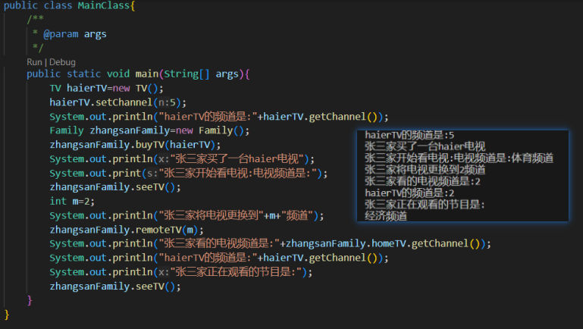
2. 在记事本、sublime3或者eclipse中新建SquareEquation.java类和MainTest主类，（粘贴代码和运行效果截图）。
package chapter4.求方程的根;
/**
* todo
* @author CHINA
* @function
* @time
*/
public class SquareEquation{
double a,b,c;
double root1,root2;
boolean boo;
public SquareEquation(double a,double b,double c){
this.a=a;
this.b=b;
this.c=c;
if(a!=0)
boo=true;
else
boo=false;
}
public void getRoots(){
if(boo){
System.out.println("是一元二次方程");
double disk=b*b-4*a*c;
if(disk>=0){
root1=(-b+Math.sqrt(disk))/(2*a);
root2=(-b-Math.sqrt(disk))/(2*a);
System.out.printf("方程的根是:%.2f,%.2f\n",root1,root2);
}
else{
System.out.println("方程没有实根！");
}
}
else{
System.out.println("不是一元二次方程");
}
}
public void SetCoefficent(double a,double b,double c){
this.a=a;
this.b=b;
this.c=c;
if(a!=0)
boo=true;
else
boo=false;
}
}

import chapter4.求方程的根.SquareEquation;
/**
* todo
* @author CHINA
* @function
* @time
*/
public class MainTest{
/**
* @param args
*/
public static void main(String[] args){
SquareEquation squareE = new SquareEquation(1,4,4);
squareE.getRoots();
squareE.SetCoefficent(-3,4,5);
squareE.getRoots();
}
}

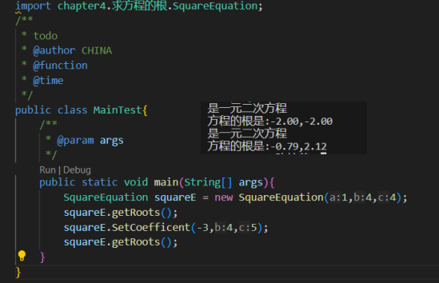

总结

谈谈您在实验过程中遇到的问题以及解决方法。
问题：求方程的根一直运行不了，提示方法getRoots没有在SquareE类中定义，经过仔细查看，是方法名与SquarE中的方法名未一致。

